I.S.P.R.M.M



ALUMNO:

* Salinas, Rodrigo Adrián

ESPACIO CURRICULAR: Practica Profesionalizante I

CARRERA: Tecnicatura Superior en Desarrollador de Software

PROFESORES:

* LIC. Nelson Ríos
* LIC. Javier Ruiz Diaz

**Índice:**

1. Índice……………………………………………………………………………………………………… Pág. 2
2. Introducción…………………………………………………………………………………………… Pág. 4
3. Problemáticas y/o necesidades……………………………………………………………….. Pág. 5
4. Propuesta………………………………………………………………………………………………… Pág. 5
5. Objetivos generales y particulares…………………………………………………………… Pág. 5
   1. Objetivos del restaurant……………………………………………………………… Pág. 6
6. Análisis Foda…………………………………………………………………………………………… Pág. 6
7. Estudio de Factibilidad…………………………………………………………………………… Pág. 7
   1. Hardware…………………………………………………………………………………… Pág. 7
   2. Software…………………………………………………………………………………….. Pág. 7
   3. Factibilidad Económica………………………………………………………………. Pág. 7
   4. Factibilidad Operacional……………………………………………………………… Pág. 8
   5. Factibilidad Legal………………………………………………………………………… Pág. 8
8. Funcionamiento del Sistema…………………………………………………………………… Pág. 9
   1. Funcionamiento del lado del cliente…………………………………………… Pág. 9
      1. Validaciones …………………………………………………………….. Pág. 9
      2. Restricciones…………………………………………………………….. Pág. 10
   2. Funcionamiento del lado del Administrador………………………………. Pág. 10
      1. Validaciones……………………………………………………………… Pág. 10
      2. Restricciones…………………………………………………………….. Pág. 10
      3. Alcance……………………………………………………………..……… Pág. 10
      4. Limitaciones……………………………………………………………... Pág. 10
9. Planificación de actividades…………………………………………………………………….Pág. 11
10. Metodología………………………………………………………………………………………….. Pág. 11
11. Casos de uso…………………………………………………………………………………………. Pág. 13
12. Diagrama de secuencia…………………………………………………………………………. Pág. 17
13. Diagrama de comportamiento……………………………………………………………… Pág. 17
14. Diagrama de actividades………………………………………………………………………. Pág. 18
15. Diagrama de clases……………………………………………………………………………….. Pág. 18
16. Base de datos (diagrama E/R)..…………………………………………………………….. Pág. 19
17. Diccionario de datos……………………………………………………………………………… Pág. 19
18. Requerimientos…………………………………………………………………………………….. Pág. 24
    1. Requerimientos funcionales…………………………………………… Pág. 25
    2. Requerimientos no funcionales……………………………………… Pág. 26
    3. Requerimientos del sistema…………………………………………… Pág. 26
    4. Requerimientos del usuario…………………………………………… Pág. 27
    5. Requerimientos del hardware .…………………………………………Pág. 27
    6. Requerimientos del software………………………………………….. Pág. 27
       1. Requerimientos para el programador………………………. Pág. 27
       2. Requerimientos para el usuario………………………………. Pág. 28
    7. Requerimientos de seguridad…………………………………….…. Pág. 28
19. Interfaces……………………………………………………………………………………………. Pág. 28
20. Conclusión…………………………………………………………………………………………… Pág. 30
21. Anexo………………………………………………………………………………………………….. Pág. 31
    1. Base de datos (Script)……………………………………………………… Pág.31
    2. Entrevista……………………………………………………………………… Pág. 43
22. Bibliografía………………………………………………………………………………………….. Pág. 45

**Introducción:**

En este proyecto se presenta la situación habitual en un restaurante en cuanto a los pedidos, tiempo de espera, facturación correcta, entre otros, no es la más ideal en la mayoría de los casos, lo que hace que resulte difícil dar un buen servicio al cliente, sobre todo durante las horas de mayor ocupación del local.

Los recursos con los que se cuentan en un local de este tipo (restaurante, bar, etc.) son escasos, y esto obliga al personal del restaurante a tener que desplazarse un gran un número de veces de un lugar a otro para poder cumplir con su labor, ocasionando deficiencias en el servicio, olvido de órdenes, retardos, y equivocaciones en los pedidos debido a que el sistema que se utiliza es manual

Todo lo anteriormente explicado conlleva pérdidas económicas y de clientela que pueden determinar el éxito o fracaso del negocio. Es por eso que se propone desarrollar una aplicación capaz de dar soporte a la gestión de pedidos de un restaurante y su posterior atención.

Nuestra idea comprende en desarrollar un sistema de gestión de restaurantes basado en módulos configurables, que permita automatizar parte del proceso generado por un cliente:

ordenar su comida, facturarla, atenderla, etc.

El módulo de gestión de pedidos está diseñado para contener la información de los pedidos que se encuentren activos mediante la utilización de una base de datos. Dentro de cada pedido se sabrá qué productos se ha elegido, y sus características.

Además, existe la posibilidad de mantener y manejar la información de los productos ofertados, promociones y datos personales de los clientes. El administrador tiene la posibilidad de modificar toda esta información.

Existirán al menos cuatro tipos de usuarios a saber:

* Administrador: Administración de productos, clientes y facturas.
* Camarero: Atención de los pedidos.
* Cocinero: Modificación del estado de cada pedido.
* Cliente: Creación de pedidos.

**Problemáticas y/o necesidades:**

* Registro de usuarios.
* Creación de pedido mediante app o web.
* El tiempo de demora del pedido.
* Sistema de precios.
* Control de stock.
* Visualización de pedido (mediante imágenes).
* Carrito de compras.
* Confirmación de pedido.
* Modificación/eliminación de pedido.
* Métodos de pago.
* Niveles de usuario.
* Interfaz de fácil accesibilidad para el usuario.
* Tiempo de respuesta corto.

**Propuesta:**

El proyecto está pensado para restaurantes que no dispongan de un sistema automatizado para la gestión de sus pedidos.

Después de haber analizado distintas necesidades de restaurantes que no disponen de ningún sistema automatizado de gestión, a continuación, se exponen las necesidades de mejora más importantes de dichos sistemas:

* Gestión de pedidos.
* Control de productos ofertados.
* Mejorar el tiempo de gestión de los pedidos.

**Objetivo general:**

Desarrollar un sistema de gestión de pedidos, que permita automatizar el proceso generado por un cliente en un periodo de 1 año.

**Objetivos particulares:**

* Automatizar la gestión de pedidos.
* Automatizar el registro de los clientes.
* Lograr mayor participación de los usuarios a la hora de realizar pedidos, consiguiendo mejorar el tiempo de gestión del mismo.
* Llevar un mejor control del sistema de registros de las compras y ventas mediante estadísticas y estudios.
* Controlar de productos ofertados.
* Obtener la información necesaria mediante un buscador para facilitar la búsqueda de lo que el cliente necesita.
* Gestionar la compra mediante un carrito de compras.
* Gestionar el tiempo de demora estimado del pedido (tiempo aproximado).
* Confirmación del pedido.

**Objetivos del restaurante:**

* Proporcionar un servicio de calidad donde los clientes puedan pasar momentos agradables con la familia, amigos o atender reuniones de negocio disfrutando de un delicioso desayuno, almuerzo, entre otros.
* Elaborar platos gastronómicos llenos de sabores y sensaciones placenteras para el paladar de los clientes
* Dar los mejores precios y más adecuados para nuestros platos

El objetivo general y los particulares pueden cambiar mediante el desarrollo del sistema.

**Análisis FODA:**

|  |  |
| --- | --- |
| Fortalezas | Oportunidades |
| * Novedoso. * Flexibilidad del producto (horario, comunicación más directa con el cliente, etc). * Personalizable y múltiples acciones. * Al ser un producto innovador puede atraer nuevas inversiones. * Distribución sencilla por ser a través de internet | * Escasa competencia (por novedad de la aplicación). * Auge de las nuevas tecnologías. * Gran número potencial de compradores. Se tiene acceso a un mercado global. * Mercado joven, dinámico y en crecimiento. |
| Debilidades: | Amenazas: |
| * Inexperiencia. Poco conocimiento en el desarrollo de aplicaciones móviles. * Fondos limitados para crear y promocionar el producto. Una app bien hecha cuesta dinero. Es necesario mentalizarse de que habrá que invertir capital en la creación, promoción, mantenimiento y posibles actualizaciones. * Marca poco conocida. | * La gente mayor no usa las nuevas tecnologías. * Elevado ritmo de innovación en el sector. * Mercado vulnerable por la aparición de nuevas tecnologías. |

**Estudio de factibilidad:**

Para desarrollar un sistema nuevo, se debe llevar a cabo un previo estudio de factibilidad del proyecto, siendo el resultado de dicho estudio, un informe que indica si es o no conveniente el llevar a cabo el proceso de desarrollo del sistema.

El estudio de factibilidad considera los siguientes aspectos: la factibilidad técnica, económica y operacional, a su vez, también se considera si el proyecto es o no apropiado dado factores políticos y/o legales.

Factibilidad técnica El análisis de factibilidad técnica evalúa si el equipo y software están disponibles y si tienen las capacidades técnicas requeridas por cada alternativa del diseño que se esté considerando este se divide en dos hardware y software.

**Hardware:**

Para las etapas de análisis de requisitos, diseño del proyecto, construcción del sistema, prototipos y documentación se cuenta con el siguiente hardware:

-1 notebook con conexión a internet

-1 PC de escritorio con conexión a internet

-1 celular con sistema operativo Android.

**Software:**

Se detallan a continuación el software disponible que pueden ser utilizados.

Software para el desarrollo de informes y documentos: Microsoft Office 2019

Software para navegar: Google Chrome, Mozilla Firefox.

Software de tipo sistema operativo: Windows 10

Lenguajes de programación: PHP, Java, Python Java Script.

Lenguaje de etiquetas: HTML, XML.

Lenguaje de diseño: CSS.

Tipo de base de datos: Mysql.

**Factibilidad Económica:**

Los estudios de factibilidad económica incluyen análisis de costos y beneficios asociados con cada alternativa del avance.

La finalidad del sistema es el desarrollo de un sistema de gestión de pedidos automatizados, por el cual, un análisis económico no es aplicable.

Costos asociados a la adquisición de Software Licencias y/o herramientas: Como una de las características del sistema es el uso de herramientas disponibles ya adquiridas, es por ello, que no estará sujeto a costos monetarios en el desarrollo del sistema por el momento.

Costos asociados a la adquisición de Hardware: En este proyecto no habrá costos asociados a la compra de Hardware, ya se utilizarán los propios.

**Factibilidad Operacional:**

Esta factibilidad comprende a la probabilidad de que el nuevo sistema se use correctamente. Desde este punto de vista se consideran que el nuevo sistema puede ser demasiado complejo para los usuarios de la organización:

- Se diseñará un sistema con prácticas de usabilidad y minimizar la complejidad con el diseño de ésta.

- Se contará con capacitaciones de los usuarios, próximo uso del sistema.

- Ensayos de pruebas reales. De esta manera familiarizando al administrador y empleados, en la utilización del nuevo sistema a implementar.

**Factibilidad Legal:**

El objetivo de la Factibilidad Legal es el poder verificar que, al desarrollar un sistema, éste no incurre, en infracciones, violaciones u otros delitos que podrían implicar en la imposibilidad de poner en práctica o interrumpir el funcionamiento del sistema.

Para el presente proyecto no existen trabas legales que impidan el buen desempeño y funcionamiento del software, puesto que no se incurren en infracciones a las leyes vigentes en la actualidad, de las cuales se especifican:

**ANTEPROYECTO DE LEY DE DELITOS INFORMATICOS**

**SOMETIDO A CONSULTA PUBLICA POR LA SECRETARIA DE COMUNICACIONES POR RESOLUCIÓN No. 476/2001 DEL 21.11.2001**

Acceso Ilegítimo Informático:  
Artículo 1.-  
Será reprimido con pena de multa de mil quinientos a treinta mil pesos, si no resultare un delito más severamente penado, el que ilegítimamente y a sabiendas accediere, por cualquier medio, a un sistema o dato informático de carácter privado o público de acceso restringido.  
La pena será de un mes a dos años de prisión si el autor revelare, divulgare o comercializare la información accedida ilegítimamente.  
En el caso de los dos párrafos anteriores, si las conductas se dirigen a sistemas o datos informáticos concernientes a la seguridad, defensa nacional, salud pública o la prestación de servicios públicos, la pena de prisión será de seis meses a seis años.  
  
Daño Informático  
Artículo 2.-  
Será reprimido con prisión de un mes a tres años, siempre que el hecho no constituya un delito más severamente penado, el que ilegítimamente y a sabiendas, alterare de cualquier forma, destruyere, inutilizare, suprimiere o hiciere inaccesible, o de cualquier modo y por cualquier medio, dañare un sistema o dato informático.  
  
Artículo 3.-  
En el caso del artículo 2º, la pena será de dos a ocho años de prisión, si mediara cualquiera de las circunstancias siguientes:  
1) Ejecutarse el hecho con el fin de impedir el libre ejercicio de la autoridad o en venganza de sus determinaciones;  
2) Si fuera cometido contra un sistema o dato informático de valor científico, artístico, cultural o financiero de cualquier administración pública, establecimiento público o de uso público de todo género;  
3) Si fuera cometido contra un sistema o dato informático concerniente a la seguridad, defensa nacional, salud pública o la prestación de servicios públicos. Sí del hecho resultaren, además, lesiones de las descritas en los artículos 90 o 91 del Código Penal, la pena será de tres a quince años de prisión, y si resultare la muerte se elevará hasta veinte años de prisión.

Fraude Informático  
Artículo 5.-  
Será reprimido con prisión de un mes a seis años, el que con ánimo de lucro, para sí o para un tercero, mediante cualquier manipulación o artificio tecnológico semejante de un sistema o dato informático, procure la transferencia no consentida de cualquier activo patrimonial en perjuicio de otro.  
En el caso del párrafo anterior, si el perjuicio recae en alguna administración publica, o entidad financiera, la pena será de dos a ocho años de prisión.  
  
Disposiciones Comunes  
Artículo 6.-  
1) A los fines de la presente ley se entenderá por sistema informático todo dispositivo o grupo de elementos relacionados que, conforme o no a un programa, realiza el tratamiento automatizado de datos, que implica generar, enviar, recibir, procesar o almacenar información de cualquier forma y por cualquier medio.  
2) A los fines de la presente ley se entenderá por dato informático o información, toda representación de hechos, manifestaciones o conceptos en un formato que puede ser tratado por un sistema informático.  
3) En todos los casos de los artículos anteriores, si el autor de la conducta se tratare del responsable de la custodia, operación, mantenimiento o seguridad de un sistema o dato informático, la pena se elevará un tercio del máximo y la mitad del mínimo, no pudiendo superar, en ninguno de los casos, los veinticinco años de prisión.

Por lo tanto, se concluye que es factible llevar a cabo el proyecto, ya que éste no presenta impedimentos legales a la fecha.

**Funcionamiento del sistema:**

**Funcionamiento del sistema del lado del cliente:**

El sistema funciona a través de una plataforma de e-commerce (comercio electrónico), donde el cliente podrá realizar compras de comidas y bebidas a través de dicha plataforma. Para poder realizar una compra él cliente debería registrarse en la plataforma, agregando sus datos personales, una vez registrado el cliente puede elegir entre los distintos productos, ver los precios de los productos y elegir cual desea comprar, al seleccionar todo lo que desea comprar él cliente puede ver el monto total a pagar en el carrito de compras donde podrá seleccionar si quiere el pedido para llevar o va pasar a buscarlo al negocio de comidas y el método de pago que desee entre los disponibles (efectivo, tarjeta de crédito o débito).

**Validaciones:**

* Para poder registrarse el cliente deberá agregar sus datos (los datos de la tarjeta son opcionales, de lo contrario el sistema no podrá validar su registro.
* Para loguearse deberá escribir su nombre de usuario y contraseña, en caso contrario no podrá loguearse.

**Restricciones:**

* Él cliente debe estar registrado y deberá loguearse para poder realizar la compra, de lo contrario solo podrá ver los productos.
* Él cliente podrá cancelar el pedido siempre y cuando no falten 5 minutos para terminar dicho pedido.
* Solo se podrá pagar en cuotas con tarjetas de crédito o débito en el caso de ser en efectivo deberá abonar el monto total de la compra.
* No se podrán seleccionar productos sin stock.

**Funcionamiento del lado del administrador:**

Del lado del administrador la plataforma funciona de la siguiente manera: los empleados deberán utilizar los dispositivos del negocio o podrán utilizar los suyos propios, en caso de que utilicen sus propios dispositivos el dueño deberá darle un permiso que autorice el dispositivo para usarse como administrador, una vez autorizado, los administradores pueden aceptar el pedido del cliente o rechazarlo, a su vez pueden modificar los productos, precios y agregar/eliminar productos.

**Validaciones:**

* Para utilizar sus propios dispositivos los empleados deberán tener un permiso del dueño que autorice que pueden ser administradores, de lo contrario no podrán serlo.
* Tiene que validar el precio de los productos para que se modifiquen sus precios.

**Restricciones:**

* Los administradores no podrán cancelar el pedido una vez aceptado, deberán preguntarle al cliente si desea otra cosa o desea cancelar el producto.
* Deberán utilizar la aplicación del lado del administrador si o si, de lo contrario solo podrán comprar.
* Si el producto no tiene precio no se puede vender.

**Alcances:**

* Dentro del alcance que este proyecto conlleva, es que generara un mejor manejo de la administración de la empresa, sus procesos, productos, mayor control para las ventas y permite acceder a necesidades específicas de los clientes. Todo esto para brindar una herramienta útil y efectiva de control para la gestión de pedidos, para el negocio de comidas El Vagón.

**Limitaciones:**

* Inexperiencia a la hora de programar aplicaciones.
* Desconocimiento del proceso de venta por parte del cliente a través de un sistema informático.
* La disponibilidad de los dueños para enseñarles a usar el sistema a sus empleados.

**Planificación de actividades:**





**Metodología**

La metodología que voy a utilizar es el modelo de proceso evolutivo que:

* Se basa en la característica natural del software 🡪 *El Software evoluciona en el tiempo.*
* Es frecuente que también evolucionen los requerimientos del negocio y del producto, conforme avanza el desarrollo.
* Los plazos apretados del mercado hacen que sea imposible la terminación del software perfecto, pero debe lanzarse una versión limitada a fin de aliviar la presión de la competencia o el negocio
* Los modelos evolutivos son iterativos.
* Desarrollan versiones cada vez más completas del software.
* Existen dos modelos comunes del proceso evolutivo:
  + Prototipos
  + Modelo Espiral

De los dos modelos evolutivos que existen voy a elegir el de prototipos.

Proceso Evolutivo: Prototipos

* Existe cierta incertidumbre entre los requerimientos que propone el cliente, y lo interpretado por el desarrollador.
* El desarrollo de prototipos, ayuda a la comprensión de lo que hay que elaborar cuando los requerimientos no están claros.
* Comienza con Comunicación
  + Se definen los requerimientos fundamentales
  + Se establecen prioridades
* Se planea una iteración para realizar el prototipo, y se lleva a cabo el modelado.
* El diseño rápido lleva a la construcción de un prototipo
* Se entrega y es evaluado por los participantes que dan retroalimentación para mejorar los requerimientos.
* *El ideal es que el prototipo sirva como mecanismo para identificar los requerimientos del software.*

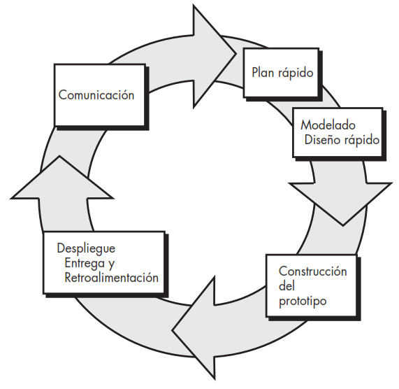

Figura 1

**Caso de Uso:**

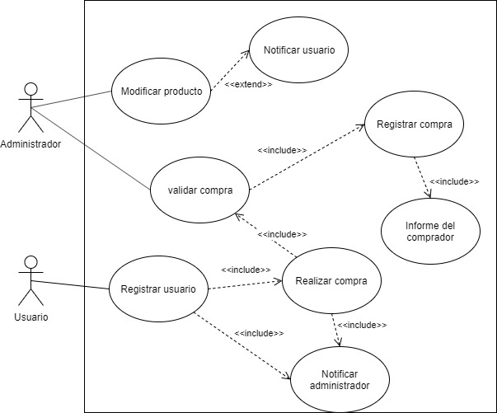

Figura 2

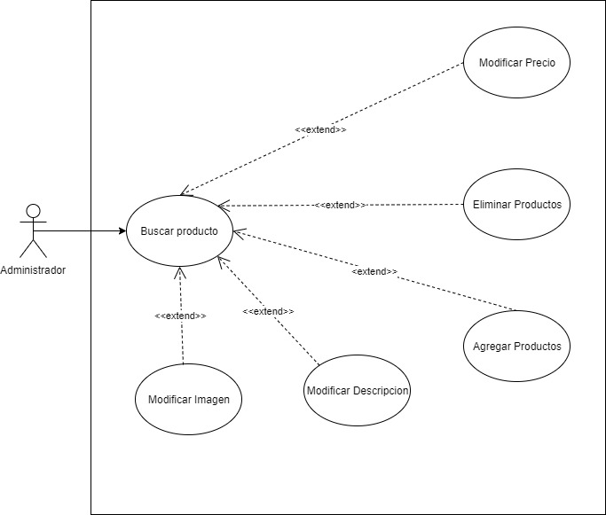

Figura 3

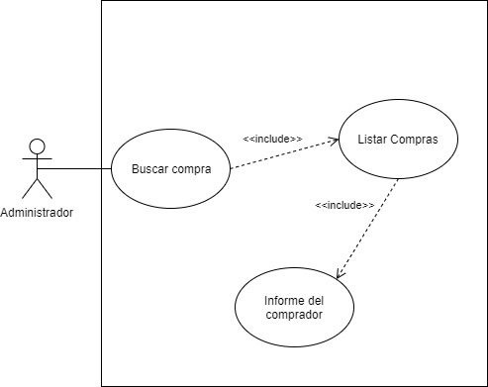

Figura 4

|  |  |  |
| --- | --- | --- |
| Caso de uso | Buscar producto | Identificador: 1 |
| Actores | Administrador, cliente | |
| Precondición | El cliente debe estar registrado para realizar la compra y el administrador debe buscar los productos | |
| Postcondición | se guardan las modificaciones de los productos y las compras realizadas en el sistema de los productos agregados | |
| Descripción | el cliente debe registrarse, una vez registrado podrá hacer una compra, al realizar la compra se le avisa al administrador el cual validará la compra del cliente, una vez validada la compra se registra la compra y se le informa al cliente, en el caso de que los productos tengan alguna modificación también se le informará al cliente | |
| Flujo normal | | |
| 1. El cliente debe registrarse 2. Realizar compra 3. Validar compra 4. Registrar compra 5. Informar al cliente sobre su compra o alguna modificación | | |
| Flujo alternativo | | |
| Si el cliente no esta registrado se reinicia el proceso. | | |

|  |  |  |
| --- | --- | --- |
| Caso de uso | Buscar producto | Identificador: 2 |
| Actores | Administrador | |
| Precondición | El administrador debe buscar los productos o agregar productos | |
| Postcondición | se guarda la información en el sistema de los productos agregados | |
| Descripción | Un administrador debe buscar los productos, al buscar los productos se despliega una lista de productos en el cual puede modificar, el precio, la imagen, la descripción o eliminar el producto, sino se encuentra el producto se debe agregar productos | |
| Flujo normal | | |
| 1. El administrador debe buscar productos 2. Seleccionar entre los productos disponibles 3. Modificarlos o agregar un producto nuevo | | |
| Flujo alternativo | | |
| Si no se desea agregar o modificar un producto se reinicia el proceso | | |

|  |  |  |
| --- | --- | --- |
| Caso de uso | Buscar Compra | Identificador: 3 |
| Actores | Administrador | |
| Precondición | El administrador debe tener una compra registrada | |
| Postcondición | se guarda la información en el sistema de las compras ya hechas | |
| Descripción | Un administrador debe buscar las compras, al buscar las compras se despliega una lista de compras en el cual tiene el detalle de los pedidos y luego se le informa al cliente que su pedido fue aceptado. | |
| Flujo normal | | |
| 1. El administrador debe tener una compra registrada 2. El administrador debe buscar entre las compras disponibles 3. Se despliega una lista de compras realizadas 4. Se le informa al cliente que su pedido fue aceptado | | |
| Flujo alternativo | | |
| Si la compra no se encuentra se reinicia el proceso | | |

**Diagrama de Secuencia:**

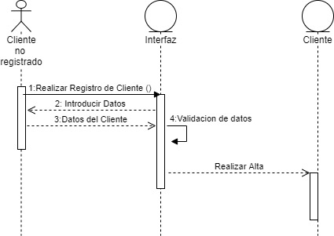

Figura 5

**Diagrama de Componentes:**

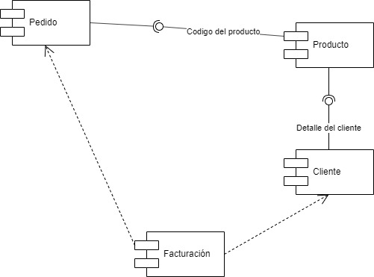

Figura 6

**Diagrama de Actividades:**

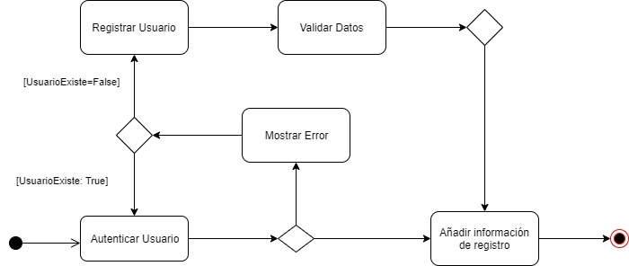

Figura 7

**Diagrama de clases:**

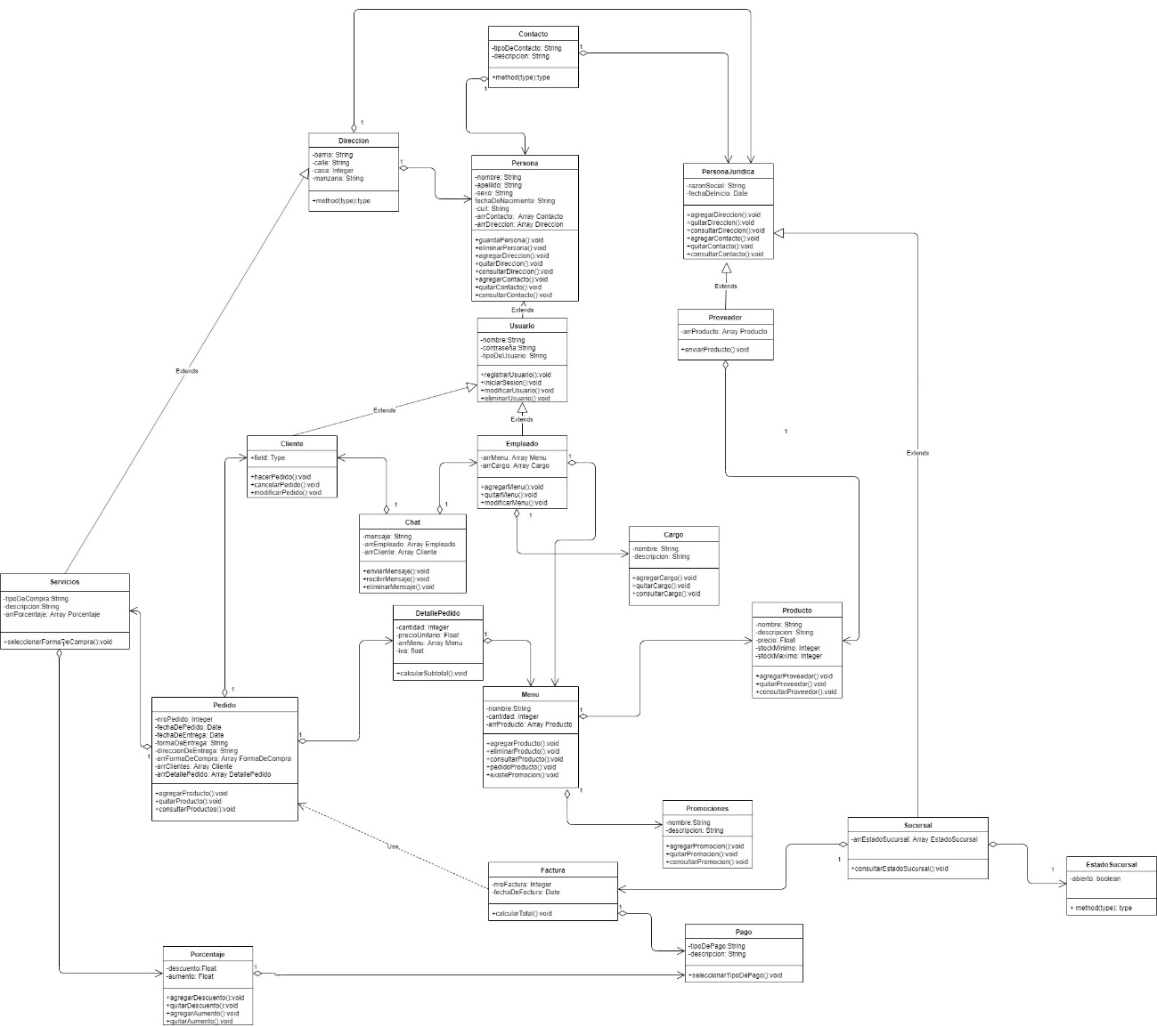

Figura 8

**Base de datos:**

* **Diagrama Entidad-Relación:**

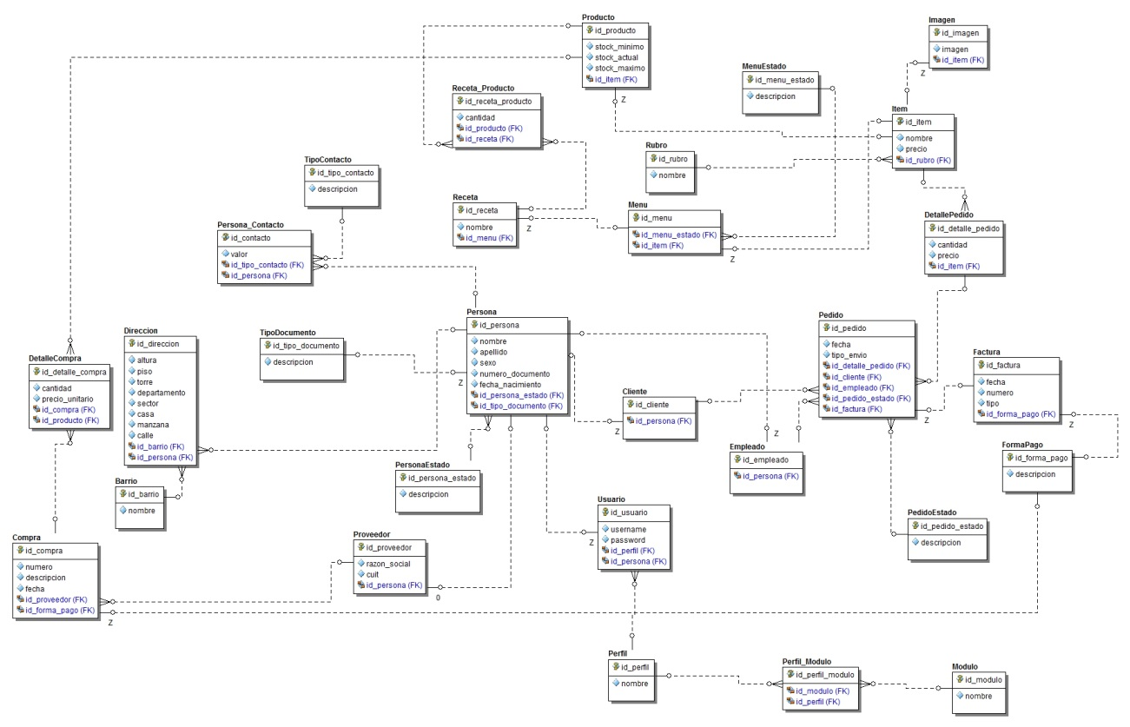

Figura 9

**Diccionario de Datos:**



























































**Requerimiento funcional:**

|  |  |  |
| --- | --- | --- |
| Id. Requerimiento | Nombre del requerimiento | Descripción del requerimiento |
| RF-01 | Registrarse. | Si el cliente desea obtener la factura de su pedido, deberá registrarse para que el sistema utilice sus datos personales. Si por alguna razón ajena al sistema, el usuario no desea registrarse, existe la posibilidad de utilizar un tipo de cliente “anónimo”. |
| RF-02 | Creación de pedido. | Una vez el cliente haya consultado los productos puede visualizar, agregar un producto al pedido, siempre puede saber qué productos existen en el pedido y el costo de los mismos (unitario y en general, lo que se lleva gastado). |
| RF-03 | Modificación del pedido | Antes de enviar el pedido, se preguntará si todos los productos introducidos son los correctos, puesto que una vez confirmado ya no se tiene la posibilidad de modificarlo, sólo puede añadir más productos a su pedido y cancelarlo. |
| RF-04 | Seleccionar el método de pago | Elegir la forma de pago entre las opciones: pago en efectivo, pago con tarjeta de crédito o tarjeta de débito. |
| RF-05 | Acciones que no puede realizar el cliente | No puede agregar productos nuevos a la lista de productos ofertados. |
| RF-06 | Modificar/anular pedido | Se puede modificar o anular el contenido de un pedido desde este usuario si, y solo si, el producto no tiene estado “servido”. |
| RF-07 | Controlar los productos | El personal puede consultar si tiene o no el producto ofertado |
| RF-08 | Cambiar el estado a los pedidos | Cada producto pedido debe ser cocinado sólo una vez. Para llevar este control, el cocinero es quien modifica el estado de un producto pedido cuando lo ha terminado de preparar.  Estados de los productos: “COCINA” y “SERVIDO”.  Estado de los pedidos: “ABIERTO” y “CERRADO”. |
| RF-09 | Añadir/modificar producto | Añadir o modificar cualquier producto a la base de datos para que se pueda ofertar. |
| RF-10 | Eliminar | No puede eliminar productos, sólo cambiar su estado, dependiendo si son actualmente ofertados o no. |

**Requerimientos no funcionales:**

|  |  |
| --- | --- |
| Id. Requerimientos | Descripción del requerimiento |
| RNF-01 | Controlar todas las entradas realizadas por los usuarios. |
| RNF-02 | La interfaz ha de ser de fácil accesibilidad para cualquier tipo usuario |
| RNF-03 | El sistema debe presentar un tiempo de respuesta corto. |
| RNF-04 | El sistema debe impedir el acceso a personas no autorizadas mediante mecanismos de seguridad. |
| RNF-05 | Privacidad para el usuario: el sistema le asegura al usuario que la información se enviara a quien el desea. |
| RNF-06 | Sistema amigable para el usuario sin experiencia. |

**Requerimientos del sistema:**

|  |  |
| --- | --- |
| ID de Requerimiento | Descripción de requerimiento |
| RS-01 | Gestión de usuarios |
| RS-02 | Fácil acceso para cualquier tipo de usuario |
| RS-03 | Corto tiempo de respuesta |
| RS-04 | Impedimento de acceso a personas no autorizada |
| RS-05 | Privacidad para cada usuario |

**Requerimientos del usuario:**

|  |  |
| --- | --- |
| ID de Requerimiento | Descripción de Requerimiento |
| RU-01 | Modulo para gestión de usuarios. |
| RU-02 | Mensajes de error. |
| RU-03 | Función de búsqueda para catálogo de productos. |
| RU-04 | Ver carrito. |
| RU-05 | Detalle artículo. |
| RU-06 | Modulo para administración/modificación de pedidos |
| RU-07 | Selección de método de pago |

**Requerimiento del hardware:**

|  |  |
| --- | --- |
| ID de requerimiento | Descripción de Requerimiento |
| RH-01 | Ram 1gb o superior. |
| RH-02 | Procesador de 1GHz o superior. |
| RH-03 | Espacio en el disco duro. |
| RH-04 | Modem o conexión a internet. |
| RH-05 | Mouse y teclado. |

**Requerimientos de software:**

* **Para el programador:**

|  |  |
| --- | --- |
| ID de Requerimiento | Descripción de Requerimiento |
| RSP-01 | SQL |
| RSP-02 | HTML |
| RSP-03 | CSS |
| RSP-04 | PHP |
| RSP-05 | Python (opcional) |
| RSP-06 | JavaScript |
| RSP-07 | XML |
| RSP-08 | Java |
| RSP-09 | Android Studio |

* **Para los usuarios:**

|  |  |
| --- | --- |
| ID de Requerimiento | Descripción de Requerimiento |
| RSU-01 | Google Chrome o cualquier otro buscador. |

**Requerimientos de seguridad:**

|  |  |  |
| --- | --- | --- |
| ID de Requerimiento | Nombre de Requerimiento | Descripción de Requerimiento |
| RSE-01 | Autentificación | Probar la identidad el emisor y el receptor de un mensaje |
| RSE-02 | Privacidad | Asegurar que la información se envía solamente a la persona a la cual se desea enviar |
| RSE-03 | Integridad | Asegurar que la información que envías o recibes no ha sido alterada |
| RSE-04 | No desconocimiento | Probar legalmente que un mensajm e fue enviado o recibido |
| RSE-05 | Seguridad | Los clientes quieren asegurarse de que la información que se pase a través de la red es segura. Protección ante impostores |

**Interfaces:**

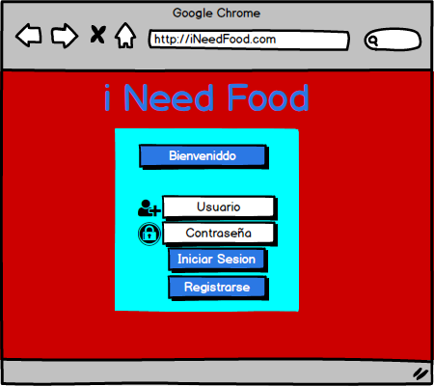

Figura 7

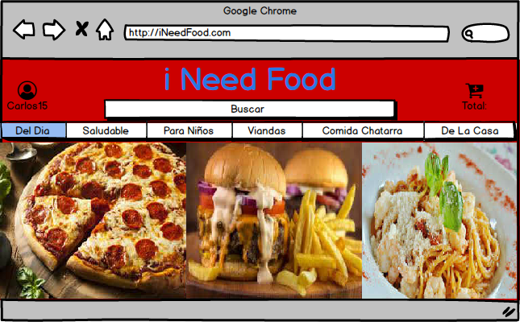

Figura 8

**Conclusión:**

Después de haber analizado el problema, ver qué soluciones existen en la actualidad para solucionar este problema, podemos llegar a las siguientes conclusiones:

* No existe prácticamente en el mercado un software que se adapte a todas las necesidades buscadas.
* Los recursos para el desarrollo e implementación del software no son difíciles de conseguir.
* Existe una programación la cual ayuda para llevar un seguimiento de las mismas.
* El modelo de desarrollo es idóneo para este tipo de proyectos.

Una vez expuestas las conclusiones, la última conclusión que se podría extraer es que esta idea es “VIABLE”.

**Anexo:**

**Base de datos Script:**

CREATE DATABASE proyecto;

USE proyecto;

CREATE TABLE Cargo(

ID_Cargo INT AUTO_INCREMENT NOT NULL,

Descripcion_Cargo VARCHAR(100),

PRIMARY KEY (ID_Cargo)

);

CREATE TABLE Chat(

ID_Chat INT AUTO_INCREMENT NOT NULL,

Mensaje TEXT,

Rela_Clientes INT,

Rela_Empleado INT,

PRIMARY KEY (ID_Chat)

);

CREATE TABLE Cliente(

ID_Clientes INT AUTO_INCREMENT NOT NULL,

Rela_Personas INT,

Rela_Usuario INT,

PRIMARY KEY (ID_Clientes)

);

CREATE TABLE Contacto(

ID_Contacto INT AUTO_INCREMENT NOT NULL,

Descripcion_Contacto VARCHAR(100),

Rela_Personas INT,

Rela_TipoContacto INT,

PRIMARY KEY (ID_Contacto)

);

CREATE TABLE Detalle_Factura(

ID_DetalleFactura INT AUTO_INCREMENT NOT NULL,

Cantidad_Producto INT,

Subtotal FLOAT(8, 0),

Iva FLOAT(8, 0),

Total FLOAT(8, 0),

Rela_Factura INT,

PRIMARY KEY (ID_DetalleFactura)

);

CREATE TABLE Detalle_Pedidos(

ID_DetallePedido INT AUTO_INCREMENT NOT NULL,

Cantidad INT,

Precio_Unitario FLOAT(8, 0),

Rela_Menu INT,

Rela_Pedidos INT,

PRIMARY KEY (ID_DetallePedido)

);

CREATE TABLE Direccion(

ID_Direcciones INT AUTO_INCREMENT NOT NULL,

Nombre_Direccion VARCHAR(100),

Calle VARCHAR(100),

Casa VARCHAR(20),

Manzana VARCHAR(20),

Rela_Personas INT,

PRIMARY KEY (ID_Direcciones)

);

CREATE TABLE Empleados(

ID_Empleado INT AUTO_INCREMENT NOT NULL,

Rela_Personas INT,

Rela_Usuario INT,

Rela_Cargo INT,

PRIMARY KEY (ID_Empleado)

);

CREATE TABLE Estado_Sucursal(

ID_EstadoSucursal INT AUTO_INCREMENT NOT NULL,

Abierto VARCHAR(10),

Cerrado VARCHAR(10),

PRIMARY KEY (ID_EstadoSucursal)

);

CREATE TABLE Factura(

ID_Factura INT AUTO_INCREMENT NOT NULL,

Fecha_Pago DATE,

Nro_Pago INT,

Rela_Sucursal INT,

Rela_Pedidos INT,

PRIMARY KEY (ID_Factura)

);

CREATE TABLE Forma_Compra(

ID_FormaCompra INT AUTO_INCREMENT NOT NULL,

Restaurant VARCHAR(10),

Delivery VARCHAR(10),

Vianda VARCHAR(10),

Rela_Clientes INT,

Rela_Promociones INT,

Rela_Porcentaje INT,

PRIMARY KEY (ID_FormaCompra)

);

CREATE TABLE Forma_Pago(

ID_Pago INT AUTO_INCREMENT NOT NULL,

Tipo_Pago VARCHAR(50),

PRIMARY KEY (ID_Pago)

);

CREATE TABLE Imagen(

ID_Imagen INT AUTO_INCREMENT NOT NULL,

Imagen CHAR(10),

Descripcion_Imagen VARCHAR(50),

PRIMARY KEY (ID_Imagen)

)ENGINE=MYISAM

;

CREATE TABLE Menu(

ID_Menu INT AUTO_INCREMENT NOT NULL,

Nombre VARCHAR(50),

Cantidad_Menu INT,

Rela_Imagen INT,

Rela_Producto INT,

Rela_Rubro INT,

Rela_Empleado INT,

PRIMARY KEY (ID_Menu)

);

CREATE TABLE Pedidos(

ID_Pedidos INT AUTO_INCREMENT NOT NULL,

Fecha_Del_Pedido DATETIME,

Nro_Pedido INT,

Fecha_De_Retirada DATETIME,

Rela_Clientes INT,

PRIMARY KEY (ID_Pedidos)

);

CREATE TABLE Persona(

ID_Personas INT AUTO_INCREMENT NOT NULL,

Nombre_Persona VARCHAR(50),

Apellido_Persona VARCHAR(50),

Cuit_Persona VARCHAR(50),

PRIMARY KEY (ID_Personas)

);

CREATE TABLE Porcentaje(

ID_Porcentaje INT AUTO_INCREMENT NOT NULL,

Descuento FLOAT(8, 0),

Aumento FLOAT(8, 0),

PRIMARY KEY (ID_Porcentaje)

);

CREATE TABLE Precios(

ID_Precios INT AUTO_INCREMENT NOT NULL,

Precio VARCHAR(20),

PRIMARY KEY (ID_Precios)

);

CREATE TABLE Producto(

ID_Producto INT AUTO_INCREMENT NOT NULL,

Nombre_Producto VARCHAR(50),

Descripcion_Producto VARCHAR(100),

Precio_Producto FLOAT(8, 0),

Stock_Minimo INT,

Stock_Maximo INT,

Rela_Precios INT,

Rela_Proveedor INT,

PRIMARY KEY (ID_Producto)

);

CREATE TABLE Promociones(

ID_Promociones INT AUTO_INCREMENT NOT NULL,

Descripcion VARCHAR(50),

Rela_TipoPromociones INT,

PRIMARY KEY (ID_Promociones)

);

CREATE TABLE Proveedor(

ID_Proveedor INT AUTO_INCREMENT NOT NULL,

Nombre VARCHAR(30),

Descripcion_Proveedor VARCHAR(100),

Rela_Personas INT,

PRIMARY KEY (ID_Proveedor)

);

CREATE TABLE Rubro(

ID_Rubro INT AUTO_INCREMENT NOT NULL,

Nombre_Rubro VARCHAR(30),

Descripcion_Rubro VARCHAR(100),

PRIMARY KEY (ID_Rubro)

);

CREATE TABLE Sucursal(

ID_Sucursal INT AUTO_INCREMENT NOT NULL,

Razon_Social VARCHAR(50),

Fecha_De_Inicio DATE,

Rela_EstadoSucursal INT,

Rela_Usuario INT,

PRIMARY KEY (ID_Sucursal)

);

CREATE TABLE Tipo_Contacto(

ID_TipoContacto INT AUTO_INCREMENT NOT NULL,

Descripcion_TipoContacto VARCHAR(100),

PRIMARY KEY (ID_TipoContacto)

);

CREATE TABLE Tipo_Promociones(

ID_TipoPromociones INT AUTO_INCREMENT NOT NULL,

Descripcion_TipoPromociones VARCHAR(100),

PRIMARY KEY (ID_TipoPromociones)

);

CREATE TABLE Usuario(

ID_Usuario INT AUTO_INCREMENT NOT NULL,

Usuario VARCHAR(50),

Contraseña VARCHAR(20),

Tipo_De_Usuario VARCHAR(20),

PRIMARY KEY (ID_Usuario)

);

ALTER TABLE Chat ADD CONSTRAINT RefCliente17

FOREIGN KEY (Rela_Clientes)

REFERENCES Cliente(ID_Clientes)

;

ALTER TABLE Chat ADD CONSTRAINT RefEmpleados58

FOREIGN KEY (Rela_Empleado)

REFERENCES Empleados(ID_Empleado)

;

ALTER TABLE Cliente ADD CONSTRAINT RefPersona21

FOREIGN KEY (Rela_Personas)

REFERENCES Persona(ID_Personas)

;

ALTER TABLE Cliente ADD CONSTRAINT RefUsuario62

FOREIGN KEY (Rela_Usuario)

REFERENCES Usuario(ID_Usuario)

;

ALTER TABLE Contacto ADD CONSTRAINT RefPersona74

FOREIGN KEY (Rela_Personas)

REFERENCES Persona(ID_Personas)

;

ALTER TABLE Contacto ADD CONSTRAINT RefTipo_Contacto75

FOREIGN KEY (Rela_TipoContacto)

REFERENCES Tipo_Contacto(ID_TipoContacto)

;

ALTER TABLE Detalle_Pedidos ADD CONSTRAINT RefPedidos85

FOREIGN KEY (Rela_Pedidos)

REFERENCES Pedidos(ID_Pedidos)

;

ALTER TABLE Detalle_Pedidos ADD CONSTRAINT RefMenu13

FOREIGN KEY (Rela_Menu)

REFERENCES Menu(ID_Menu)

;

ALTER TABLE Direccion ADD CONSTRAINT RefPersona42

FOREIGN KEY (Rela_Personas)

REFERENCES Persona(ID_Personas)

;

ALTER TABLE Empleados ADD CONSTRAINT RefCargo80

FOREIGN KEY (Rela_Cargo)

REFERENCES Cargo(ID_Cargo)

;

ALTER TABLE Empleados ADD CONSTRAINT RefPersona43

FOREIGN KEY (Rela_Personas)

REFERENCES Persona(ID_Personas)

;

ALTER TABLE Empleados ADD CONSTRAINT RefUsuario61

FOREIGN KEY (Rela_Usuario)

REFERENCES Usuario(ID_Usuario)

;

ALTER TABLE Factura ADD CONSTRAINT RefForma_Pago69

FOREIGN KEY (Rela_Pago)

REFERENCES Forma_Pago(ID_Pago)

;

ALTER TABLE Factura ADD CONSTRAINT RefSucursal79

FOREIGN KEY (Rela_Sucursal)

REFERENCES Sucursal(ID_Sucursal)

;

ALTER TABLE Factura ADD CONSTRAINT RefPedidos82

FOREIGN KEY (Rela_Pedidos)

REFERENCES Pedidos(ID_Pedidos)

;

ALTER TABLE Forma_Compra ADD CONSTRAINT RefPromociones71

FOREIGN KEY (Rela_Promociones)

REFERENCES Promociones(ID_Promociones)

;

ALTER TABLE Forma_Compra ADD CONSTRAINT RefPorcentaje72

FOREIGN KEY (Rela_Porcentaje)

REFERENCES Porcentaje(ID_Porcentaje)

;

ALTER TABLE Forma_Compra ADD CONSTRAINT RefCliente7

FOREIGN KEY (Rela_Clientes)

REFERENCES Cliente(ID_Clientes)

;

ALTER TABLE Menu ADD CONSTRAINT RefImagen2

FOREIGN KEY (Rela_Imagen)

REFERENCES Imagen(ID_Imagen)

;

ALTER TABLE Menu ADD CONSTRAINT RefProducto23

FOREIGN KEY (Rela_Producto)

REFERENCES Producto(ID_Producto)

;

ALTER TABLE Menu ADD CONSTRAINT RefRubro31

FOREIGN KEY (Rela_Rubro)

REFERENCES Rubro(ID_Rubro)

;

ALTER TABLE Menu ADD CONSTRAINT RefEmpleados59

FOREIGN KEY (Rela_Empleado)

REFERENCES Empleados(ID_Empleado)

;

ALTER TABLE Pedidos ADD CONSTRAINT RefCliente14

FOREIGN KEY (Rela_Clientes)

REFERENCES Cliente(ID_Clientes)

;

ALTER TABLE Producto ADD CONSTRAINT RefProveedor86

FOREIGN KEY (Rela_Proveedor)

REFERENCES Proveedor(ID_Proveedor)

;

ALTER TABLE Producto ADD CONSTRAINT RefPrecios41

FOREIGN KEY (Rela_Precios)

REFERENCES Precios(ID_Precios)

;

ALTER TABLE Promociones ADD CONSTRAINT RefTipo_Promociones70

FOREIGN KEY (Rela_TipoPromociones)

REFERENCES Tipo_Promociones(ID_TipoPromociones)

;

ALTER TABLE Proveedor ADD CONSTRAINT RefPersona57

FOREIGN KEY (Rela_Personas)

REFERENCES Persona(ID_Personas)

;

ALTER TABLE Sucursal ADD CONSTRAINT RefEstado_Sucursal78

FOREIGN KEY (Rela_EstadoSucursal)

REFERENCES Estado_Sucursal(ID_EstadoSucursal)

;

ALTER TABLE Sucursal ADD CONSTRAINT RefUsuario81

FOREIGN KEY (Rela_Usuario)

REFERENCES Usuario(ID_Usuario)

;

**Entrevista**

1. ¿De qué trata su empresa?
2. ¿Con cuántos empleados cuenta la empresa?
3. ¿Cuál es la especialidad del establecimiento?
4. ¿Qué horarios maneja al público? ¿cree que es el adecuado? ¿Por qué?
5. ¿considera que el tipo que carta que maneja es el adecuado para sus clientes? ¿Por qué?
6. ¿Considero que los programas de la capacitación del personal de esta empresa son las pertinentes?
7. ¿Cómo está organizada la empresa?
8. ¿Tu empresa tiene logo?
9. ¿Cómo se organiza con respecto a los proveedores? ¿Tiene algún registro de los mismos? ¿Le gustaría tener?
10. ¿Qué tipo de productos ofrece?
11. ¿Necesitas un buscador interno?
12. ¿Quiénes usarían el sistema?
13. ¿Maneja cuenta corriente de los clientes?
14. ¿Los usuarios deben registrarse en la app?
15. ¿Necesitas distintos niveles de acceso?
16. ¿Qué información debe estar a simple vista?
17. ¿Cómo es el cobro a los clientes? ¿Tiene descuento para los clientes habituales?
18. ¿Trabaja con computadoras? ¿Para que las usa?
19. ¿Desea que sus compradores estén registrados en el sistema?
20. ¿Deseas incluir un blog o foro?
21. ¿le gustaría tener algún tipo de estadística? (gastos mensuales, clientes habituales, etc.) ¿Cuáles desea?
22. ¿Algo más que quiera aportar y que hayamos tratado?

**Desarrollo**

1. De gastronomía (servicio de viandas, comunes, saludables y minutas en general).
2. La empresa cuenta con dos empleados.
3. La especialidad de la casa son los alitos.
4. El horario es de 9 a.m a 15p.m y de 19p.m a 01 a.m
5. Si, es el adecuado, porque es sencillo y claro.
6. Si, es bueno que se haga porque uno aprende cosas nuevas y ve sus fallas a través de la capacitación.
7. La organización esta compuesta por: los dueños, el contador, los empleados, todo junto para lograr un servicio más eficiente.
8. No.
9. Se organizan con la visita semanal de los proveedores. Si, pero un registro manual de los proveedores (agenda). Si, le gustaría tener.
10. Muchas variedades gastronómicas, artesanales.
11. Si.
12. Los clientes que piden por teléfono (servicio de delivery).
13. Si.
14. Si, le gustaría que los clientes que tenga en su teléfono se enlacen a la aplicación.
15. Si.
16. La información que debe estar a simple vista son:

Los precios

Información sobre el producto

Foto del producto.

1. Por ahora el cobro es en efectivo, hay descuento para los clientes habituales y en el futuro trabajar con distintos tipos de tarjeta (crédito y débito).
2. No.
3. Si.
4. Si.
5. Si, clientes habituales, gastos del mes, así vemos en que se puede mejorar teniendo un mejor control sobre los gastos y sobre los clientes.
6. Por ahora no, pero si tengo alguna idea te aviso.

**Bibliografía:**

A continuación, se exponen las diversas fuentes de bibliografía que han sido necesarias para la realización del proyecto.

Páginas web:

<https://campus.macedomartinezfsa.edu.ar/aulas/login/index.php>

PDF:

Requerimientos del software.

Ingeniería de requerimientos.

ERS IEEE830.

El proceso de software.

Libros:

Ingeniería de software. Un enfoque practico – Pressman.

Ingeniería de software – Sommerville.

Scrum y XP desde las trincheras.